PHÒNG GD&ĐT THÀNH PHỐ  TRƯỜNG TH NGỌC ĐƯỜNG  ---------------------  Họ và tên:....................................................  Lớp: 3... | BÀI KIỂM TRA CUỐI NĂM  NĂM HỌC 2015 - 2016  MÔN: Tiếng Anh- LỚP 3  Thời gian: 40 phút (Không kể thời gian giao đề)

Điểm |  | Nhận xét của giáo viên chấm
Điểm bằng số | Điểm bằng chữ | ..................................................................................  ...................................................................................
Điểm bằng số | Điểm bằng chữ | GV (ký, ghi rõ họ tên)

PART 1. LISTENING (20 minutes) - PHẦN 1. NGHE (20 phút)
Question 1. Listen and number. Nghe và đánh số (1pt)
A. 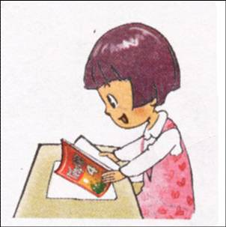 | B.  | C.  | D. 

Question 2: Listen and write T (true) or F (False). Nghe và viết T (đúng) F (sai)(1pt)
0.   T |  | 00.   F
1.  |  | 2. 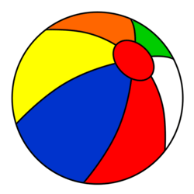
3.  |  | 4. 
Question 3: Listen and draw the lines. Nghe và nối (1pt)
A  | B | C  | D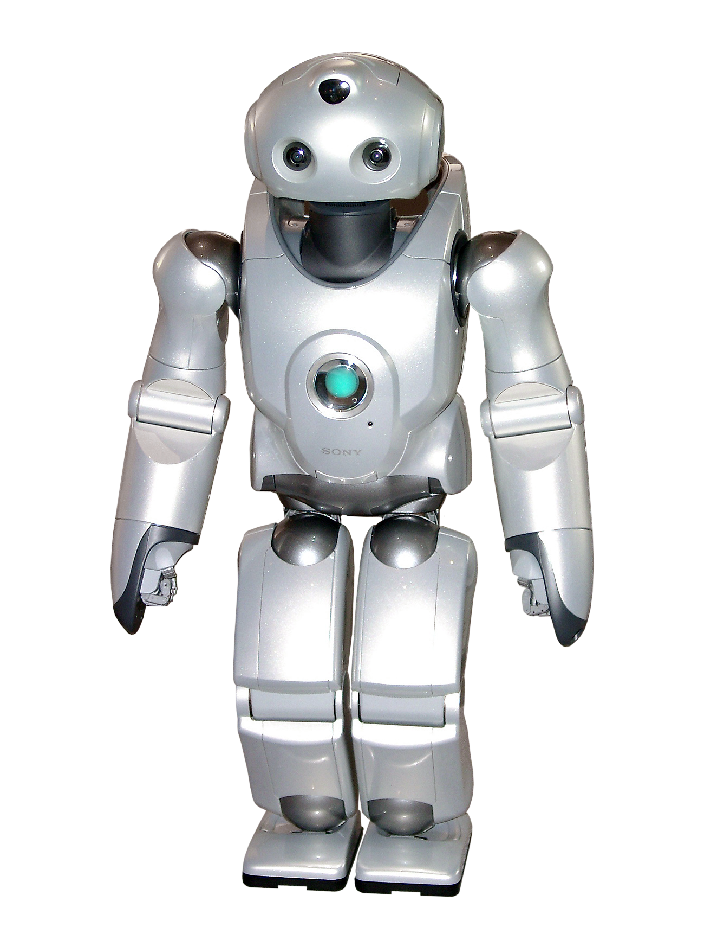 | E

1
3
0
2
4

Question 4: Listen and tick (✓). Nghe và đánh dấu ✓ (1pt)
0. a.   .. | 0. b.  ✓
1- a. | 1- b. 
2- a. 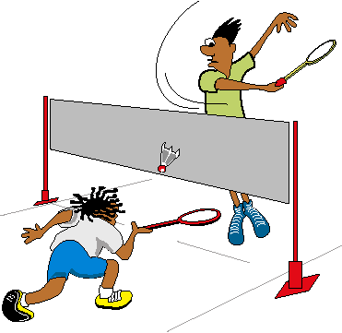 | 2- b. 
3- a. | 3- b. 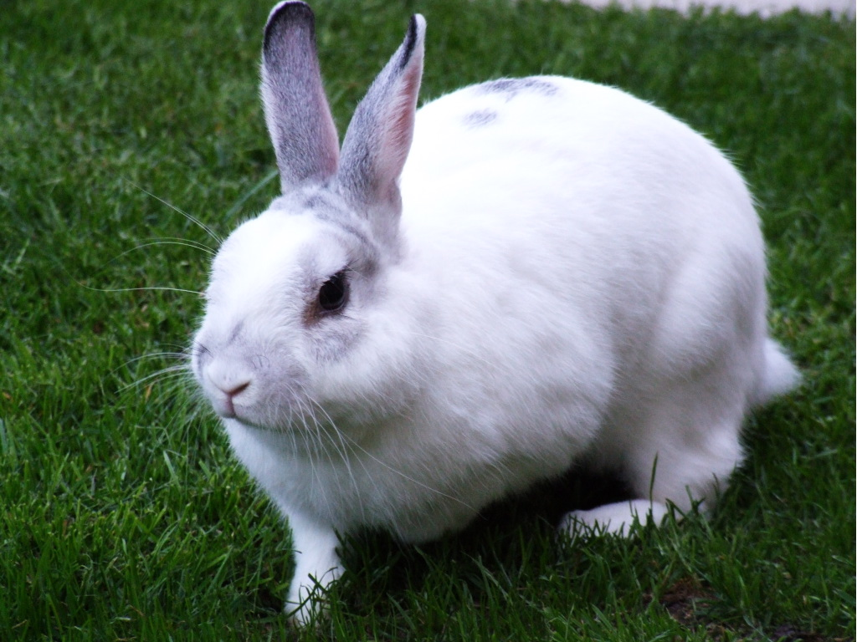
4- a. | 4 - b. 

Question 5: Listen and complete. (1 pt)
Example: 0. - What’s your name?
- My name’s Linda.
A: What's your name?
B: My name's (1) _______________.
A: How old are you?
B: I'm (2) _______ years old.
A: How many cats do you have ?
B: I have one (3) __________.
A: How about your toys?
B: I have two (4) __________.

PART II. READING AND WRITING (15 minutes)
PHẦN II. ĐỌC VÀ VIẾT (15phút)
Question 6: Look and read. Write Yes or No in the box as example. Nhìn và đọc. Viết Yes hoặc No vào ô trống. (1pt)
0.   No  This is my friend Tom. |   Yes  00. The girl is Linda.
1.Is this a pen? | 2. Are they cars? 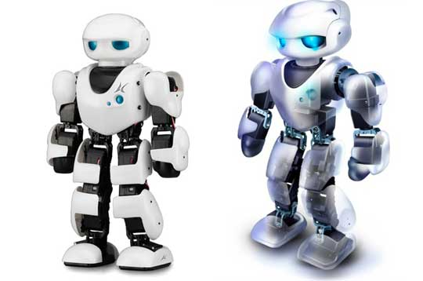
3. Is she reading? | 4. Is he skating? 

Question 7: Look and read. Put a tick (✓) or a cross (✗) in the box. (1pt) Nhìn và đọc. Đánh dấu ✓ hoặc ✗ vào ô trống.
0. This is a cat. |  | ✗
00. That is my friend Nam. |  | ✓
- She is skipping.
- He is cycling.
3. He has a cat.
4. She has four robots.

Question 8: Look at the pictures. Look at the letters. Write the words. (1pt) Nhìn tranh và các chữ cái. Sắp xếp lại thành từ có nghĩa.
0. allb => ball
1. | botro => __________ | 2. 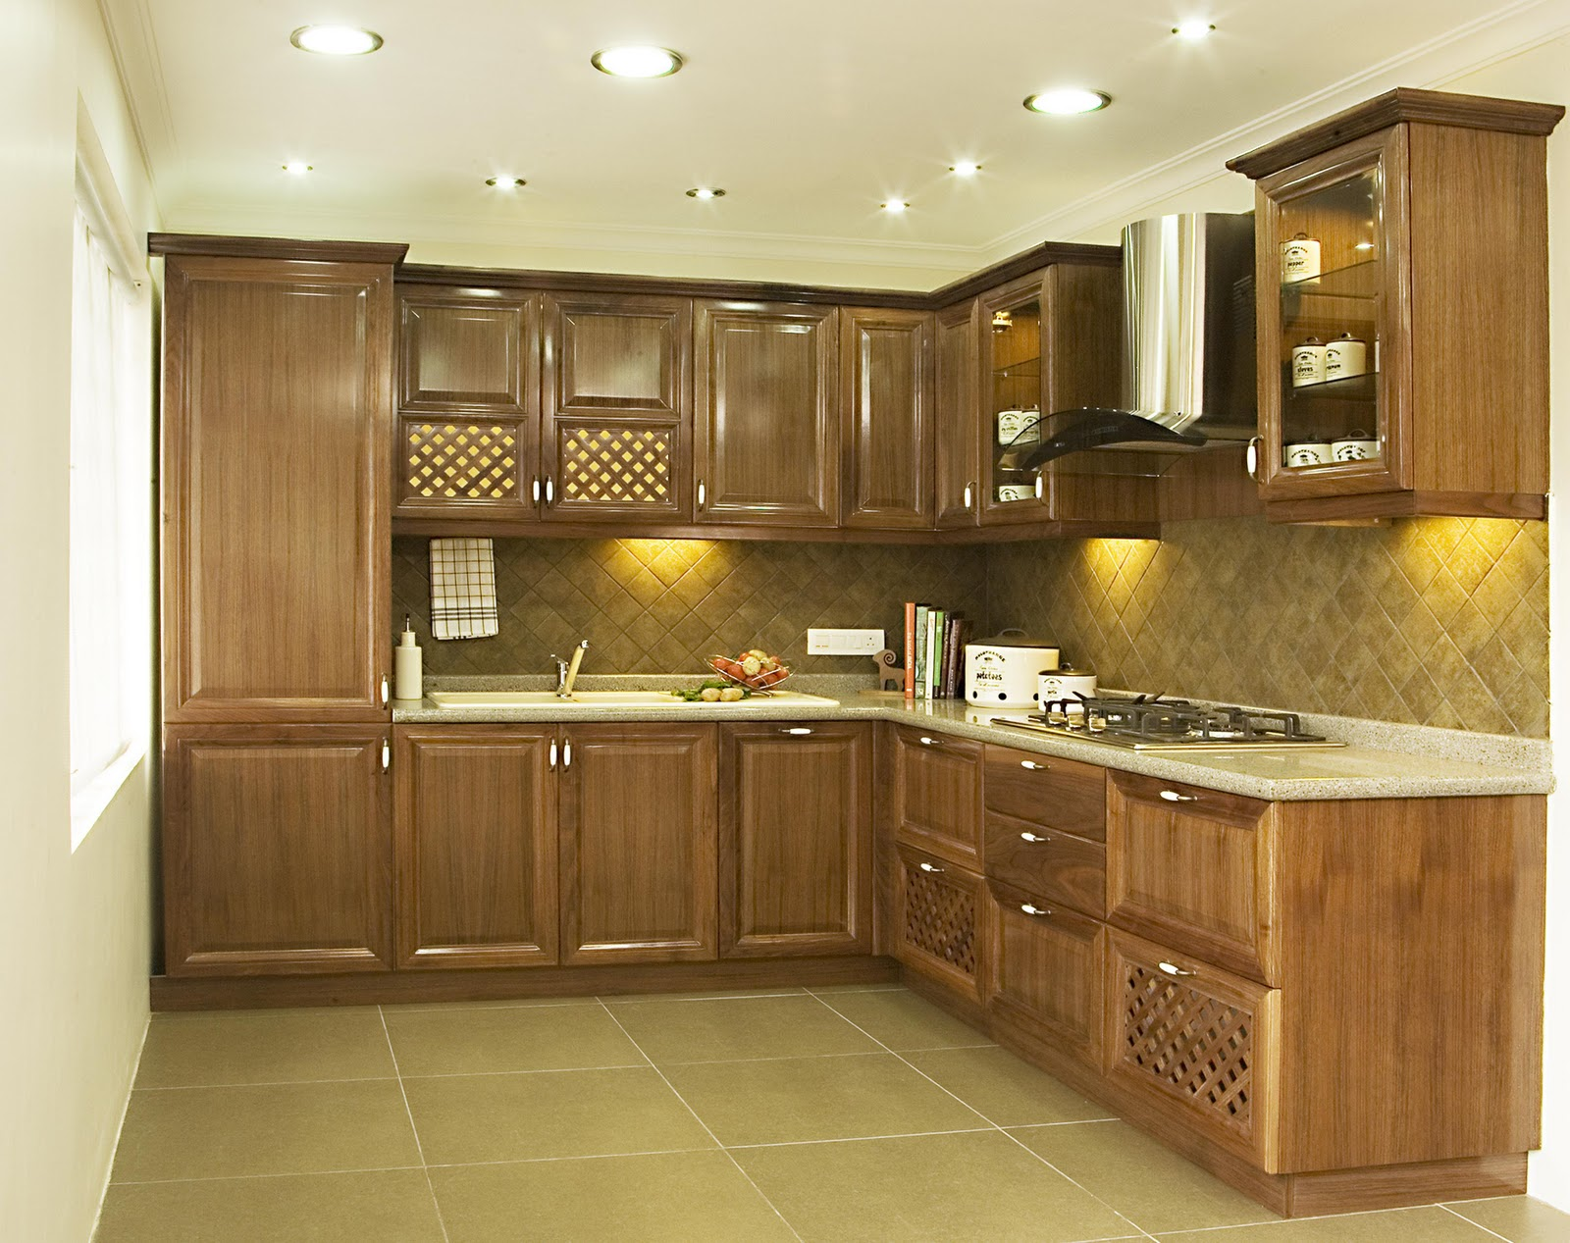 | chenkit => _________
3. | satc => __________ | 4. | niwdy => _________

Question 9: Look at the pictures, choose the words in the box and complete.(1pt) Quan sát tranh. Tìm từ phù hợp trong khung để hoàn thành câu.
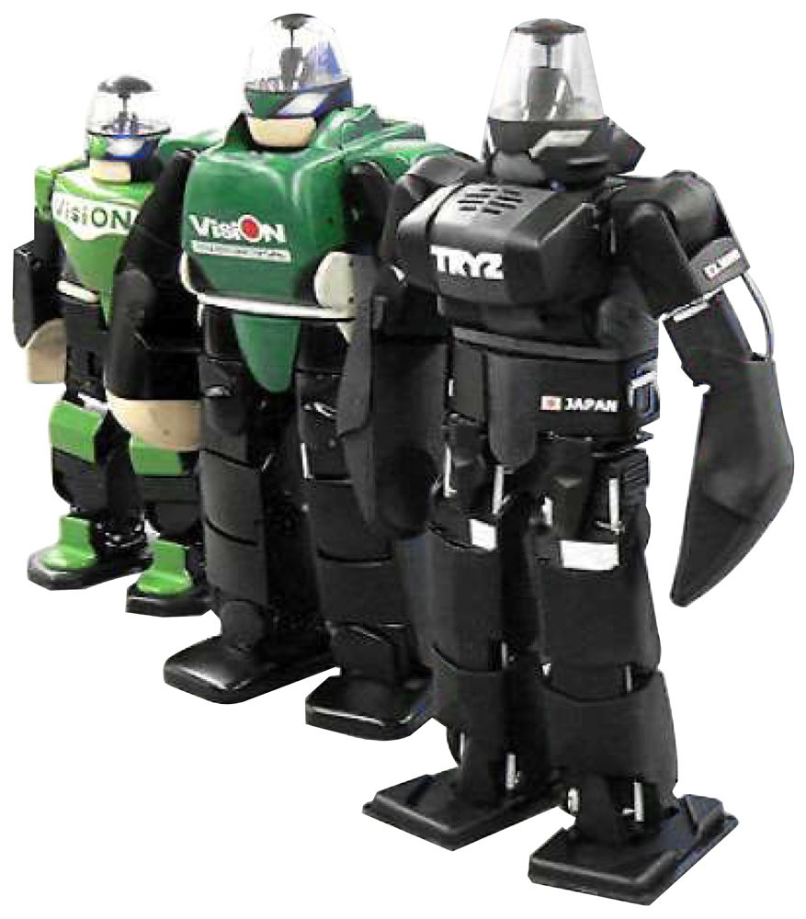

My three He has ship
(0) My brother (1)___________ some toys. (2)__________has one (3) __________.
He has (4)________________ robots and two balls.

PART III. SPEAKING (5minutes) (1pt) - PHẦN III. NÓI( 5phút)
1. Interview. (phỏng vấn)
2. Listen and repeat. (Nghe và nhắc lại)
3. Point ,ask and answer. (Chỉ, hỏi và trả lời)
4. Listen and comment. (Nghe và nhận xét)
-The end-

